[](http://www.google.com.br/url?sa=i&rct=j&q=&source=images&cd=&cad=rja&docid=yeWJnXNHm6KpnM&tbnid=nvb2llHqypHyGM:&ved=0CAUQjRw&url=http://pibidhistoriauenp.blogspot.com/&ei=L0evUdCMF6_A4AO5mYHwDA&bvm=bv.47380653,d.dmg&psig=AFQjCNGtND1WWKusBQV-Ui6rKPmtuQhFUA&ust=1370527907490159)

**Acesse a página do Pibid no site da PUC Minas**

[**www.pucminas.br/pibid**](http://www.pucminas.br/pibid)



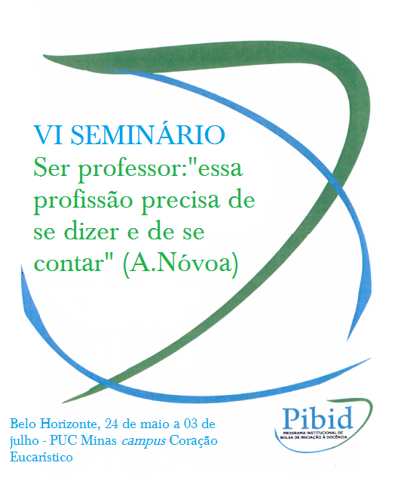

**Belo Horizonte, 24 de junho a 10 de julho – PUC Minas - *Campus* Coração Eucarístico**

**VI SEMINÁRIO**

**Ser professor: “essa profissão precisa de se dizer e de se contar” (A.Nóvoa) – 2ª EDIÇÃO**

**PROGRAMAÇÃO**

|  |  |
| --- | --- |
| **24 DE JUNHO (SEGUNDA-FEIRA)** | |
| **PRÉDIO 04 - AUDITÓRIO 01** | |
| **8h15** | **RECEPÇÃO** |
| **8h30 às 12h** | ***“Fala Bernardo, Francisco, Lúcio, Maestro e Ordem!”***  ***A presença do PIBID nas escolas: percursos e perspectivas.*** |
| **APRESENTAÇÃO CULTURAL** |
| **29 DE JUNHO (SÁBADO)** | |
| **PRÉDIO 43 – AUDITÓRIO 03** | |
| **08h15m** | **RECEPÇÃO** |
| **8h30 às 12h** | ***“PIBID – Eu escolho ser professor.”***  ***Conferencista: Prof. Dr. Helder Eterno da Silveira Coordenador Geral de Programas de Valorização do Magistério – CAPES.*** |
| **MOSTRA DE TRABALHOS – Prédio 43 1º andar** |
| **01 DE JULHO (SEGUNDA-FEIRA)** | |
| **PRÉDIO 30 - TEATRO**  ***“No fundo, eu fui me tornando professor, processo em que eu me acho ainda hoje.”***  ***Paulo Freire, aos 70 anos.*** | |
| **8h15** | **RECEPÇÃO** |
| **8h30 às 12h** | ***PIBID NAS ESCOLAS: apresentação de trabalhos das escolas Bernardo Monteiro, Francisco Brant, Lúcio dos Santos, Maestro Villa Lobos e Ordem e Progresso.*** |
| **APRESENTAÇÃO CULTURAL** |

|  |  |
| --- | --- |
| **03 DE JULHO (QUARTA-FEIRA)** | |
| **PRÉDIO 04 - AUDITÓRIO 01** | |
| **14h** | **RECEPÇÃO** |
| **14h15 às 17h30** | ***O PIBID NAS ESCOLAS: apresentação de projetos de áreas de conhecimentos.***  ***Escolas Estaduais Candido Portinari, Conselheiro Afonso Pena, Henrique Diniz, Instituto de Educação, Nossa Senhora do Carmo e Padre Eustáquio.*** |
| **APRESENTAÇÃO CULTURAL** |
| **10 DE JULHO (QUARTA-FEIRA)** | |
| **PRÉDIO 40 – AUDITÓRIO DO MUSEU** | |
| **14h** | **RECEPÇÃO** |
| **14h15 às 17h30** | ***O PIBID NAS ESCOLAS: apresentação de projetos de áreas de conhecimentos.***  ***Escolas Estaduais Candido Portinari, Conselheiro Afonso Pena, Henrique Diniz, Instituto de Educação, Nossa Senhora do Carmo e Padre Eustáquio.*** |
| **APRESENTAÇÃO CULTURAL** |